**Лекция 7**

**Тема № 5: «СЕТЕВОЕ МОДЕЛИРОВАНИЕ В ПЛАНИРОВАНИИ И УПРАВЛЕНИИ СТРОИТЕЛЬНЫМ ПРОИЗВОДСТВОМ»**

ОБЩИЕ СВЕДЕНИЯ О СЕТЕВОМ МОДЕЛИРОВАНИИ

Строительное производство представляет собой сложную систему, а для изучения сложных систем достаточно эффективно применяется их моделирование.

*Моделирование* в широком понимании — это упрощенное представление изучаемых объектов или явлений, более удобное для их восприятия. Но, чтобы с использованием модели изучать объект или явление, помимо общего сходства между ними и моделью она должна удовлетворять следующим требованиям:

- отражение сущностного содержания моделируемого объекта, процесса;

- наглядность представления этого содержания; понятность и не слишком большая сложность языка отображения объекта или процесса изучения.

При рассмотрении поточного метода строительства уже рассматривались графические модели его отображения в виде линейных графиков производства работ, циклограмм и в виде матричного алгоритма. В строительстве для планирования и управления ходом производства строительно-монтажных работ достаточно широкое распространение получили и сетевые модели.

Впервые разработанный под руководством Д. Келли и М. Уолкера с участием математика Д.Малькольма метод критического пути CPN (Critikal Path Method) был опробован в 1957 г. американской компанией «Дюпон де Немур» на строительстве завода химического волокна в г. Луисвилл, штат Кентукки. Затем в течение 1957 — 1958 гг. для реализации Военно-морским ведомством США программы «Поларис» была разработана и реализована система сетевого планирования PERT (Program Evolution and Review Technique). С этого момента методы сетевого планирования и управления стали распространяться по всему миру. В России методы сетевого планирования в строительстве начали применяться с 1962 г.

В основе методов сетевого планирования и управления лежит теория графов, первая работа по которой принадлежит известному Петербургскому академику Л.Эйлеру. В настоящее время эта теория получила достаточно широкое использование при разработке методов планирования и управления производством, экономическими процессами и в других областях жизнедеятельности.

*Сетевая модель* представляет собой ориентированный граф, отражающий последовательность и организационно-технологические взаимосвязи между работами, выполнение которых требуется для достижения поставленной цели. Сетевая модель, представленная графически на плоскости с рассчитанными временными м ресурсными параметрами, называется сетевым графиком.

Сетевые модели, применяемые в строительстве, классифицируются по ряду признаков:

- по виду целей модели могут быть одноцелевыми или многоцелевыми. Так, сетевая модель на строительство одного объекта является одноцелевой. Сетевая модель на строительство комплекса объектов с выделением пусковых комплексов, очередей и сроком ввода отдельных объектов является многоцелевой,

- охвату строительных объектов модели принято подразделять на частные и комплексные. Модели, разрабатываемые на один объект, являются частными, а на комплекс объектов (на пример, на строительство завода или фабрики в целом) — комплексными;

- характеру параметров модели подразделяются на детерминированные и вероятностные. В детерминированных моделях исходные параметры для их расчета (наличие ресурсов, проектной документации, разработка новых технологий для создаваемых производствах и т.д.) достаточно определены. Вероятностные модем предусматривают учет имеющихся неопределенностей факторов и условий строительства;

- параметру контроля модели могут быть временные (объект контроля — время), ресурсные (объект контроля — соответствующий ресурс, например ограничение по численности рабочих кадров или материалов) и стоимостные (объект контроля — стоимость работ).

ОСНОВНЫЕ ЭЛЕМЕНТЫ, ПРАВИЛА И ТЕХНИКА ПОСТРОЕНИЯ СЕТЕВЫХ ГРАФИКОВ

На сетевых графиках, представляющих собой стрелочную диаграмму, схематически отображается последовательность выполнения работ и их взаимосвязи в процессе производства. Основными элементами сетевых графиков являются:

- работы;

- события;

- ожидания;

- зависимости;

- путь.

Работа — это производственный процесс, который необходимо выполнить для получения законченного промежуточного результата. При разработке сетевых графиков на строительство отдельных объектов примерами работ являются: отрывка котлована под фундаменты здания или сооружения, устройство фундаментов, обратная засыпка грунта с его уплотнением, кирпичная кладка стен с монтажом междуэтажных перекрытий и т.д. На сетевых графиках работу принято изображать сплошной стрелкой с надписью над ней названия или шифра работы, а под ней — продолжительности и выполнения работы (рис. 1.1).

Событие — результат завершения одной или нескольких работ, дающий возможность начать последующие по технологии строительства работы. Так, событие «котлован отрыт» означает, что можно приступить к устройству фундаментов, а событие «фундаменты закончены» означает, что можно приступить к кирпичной кладке стен и т.д. В отличие от работ события не требуют затрат времени и ресурсов, наступают события мгновенно и лишь фиксируют факты окончания работ. На сетевых графиках события чаще принято изображать кружочком с цифрой внутри него, отображающей порядковый номер события. Номера событий одновременно являются и шифром работ. Шифр работы на сетевых графиках выглядит как «цифра события, предшествующего началу работы — цифра события, означающее завершение работы».

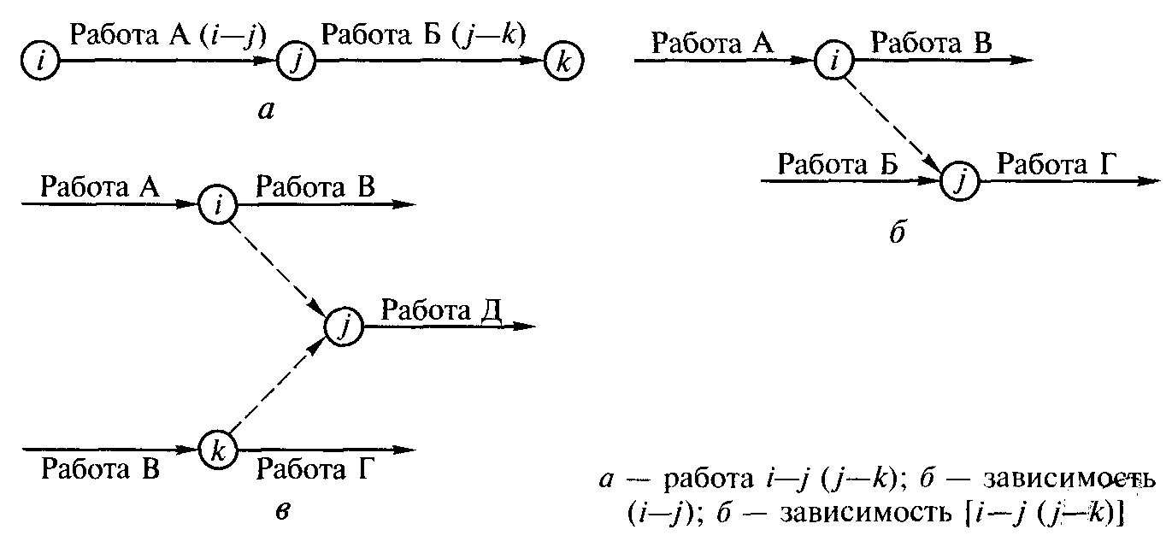

*Рис. 1.1. Изображение на сетевом графике*

Все работы, входящие в конкретное событие, являются работами, предшествующими ему. Работы, выходящие из конкретного события, являются последующими по отношению к этому событию и работам, входящим в него. Событие, не имеющее предшествующих работ, называют исходным, а событие, не имеющее последующих работ, — завершающим.

Согласно требованиям технологии строительного производства после завершения ряда работ нельзя сразу начинать последующие работы. Так, нельзя начинать обойные или малярные работы до того, как оштукатуренные поверхности высохнут, нельзя нагружать опорные конструкции из монолитного бетона и железобетона до набора бетоном соответствующей прочности и т. д. Для этого в сетевых графиках вводятся ожидания.

Ожидание — это, по сути, работа, но только требующая затрат времени и не требующая затрат ресурсов. Как правило, к ожиданиям относятся технологические и организационные перерывы. Так, прежде чем нагружать монолитную железобетонную конструкцию, бетон должен набрать необходимую прочность. На сетевом графике ожидание отображается, как и работа, сплошной стрелкой с указанием на ней причины ожидания и его продолжительности.

При взаимной увязке выполнения строительно-монтажных работ необходимо учитывать и наличие таких случаев, когда предшествующая работа не открывает непосредственно возможность выполнения последующих работ, но она должна быть выполнена к их началу. Например, по технологии обойные или малярные работы производятся после производства штукатурных работ и сушки штукатурки. Однако к этому моменту должна быть проложена внутренняя электропроводка, выполнены внутренние санитарно-технические работы, которые выполняются параллельно со штукатурными работами. Монтаж оборудования можно начинать с момента готовности фундаментов и других опорных конструкций и частей под них. К этому же моменту оборудование должно быть приобретено и доставлено в зону монтажа. Указанные технологические и организационные зависимости (их еще называют фиктивными работами) на сетевом графике отображаются пунктирными стрелками, исходящими от событий, без которых нельзя начать последующую работу, и входящими в событие, открывающее ее.

Путь — это непрерывная последовательность работ от исходного до завершающего события сетевого графика. Таких путей множество. Но из всех возможных путей есть такой путь (иногда их больше одного), который является самым продолжительным из них. На рис. 1.2 этот путь 1—3—4—5—7—9. Все другие пути меньше него. Путь на сетевом графике от исходного события до завершающего, имеющий наибольшую продолжительность по времени, называется критическим путем, а все работы, составляющие его, называются критическими (на графиках работ критический путь обычно выделяют жирными линиями).

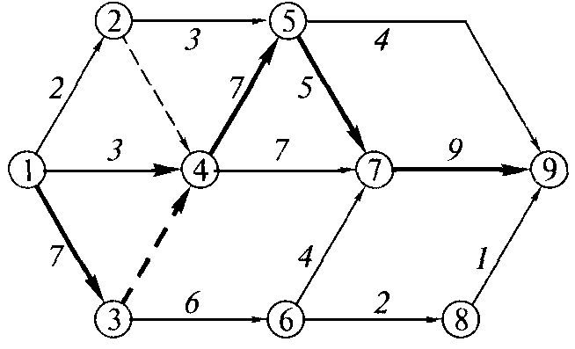

*Рис. 1.2. Сетевой график производства работ с параметрами, рассчитанными по табл. 6.1: 1-7, 9 – продолжительность работы, i – j*

Критические работы отличаются от других работ тем, что они определяют общую продолжительность строительства или выполнения работ. Увеличение продолжительности выполнения работ, составляющих критический путь, непосредственно в той же мере увеличивает продолжительность выполнения всех работ, на которые составлен сетевой график. Поэтому в процессе управления н контроля за ходом производства работ особое внимание уделяется критическим работам.

Работы, не составляющие критический путь, имеют определенный запас времени их выполнения. Они могут выполняться не сразу, а с определенным отставанием от технологически возможного срока их начала. У каждой работы время возможного отставания разное. Работы, у которых возможный срок отставания от начала их выполнения незначительный, принято относить к практическим. Этим работам при управлении ходом строительства также уделяется повышенное внимание, так как при сбоях в и выполнении они могут стать критическими.

Правила и техника построения сетевых графиков. При построении сетевых графиков необходимо соблюдать определенные требования, правила и стандарты, которые состоят в следующем. Прежде всего, сетевой график должен отображать организационно-технологическую модель возведения зданий и сооружений и удовлетворять требованиям технологии строительного производства. Практически это находит свое выражение в построении топологии сетевого графика, где все работы технологически и организационно связаны между собой по очередности их выполнения.

Чтобы правильно отобразить взаимосвязи между работами в сетевом графике и обеспечить корректность расчета его параметров, необходимо руководствоваться следующими правилами:

- все стрелки-работы, стрелки-ожидания и стрелки-зависимости должны быть направлены в одну сторону развития работ от исходного события к завершающему;

- все события должны быть пронумерованы, при этом каждое последующее событие должно иметь больший номер, чем событие, ему предшествующее;

- не допускается повторение номеров событий; все события, кроме завершающего, должны иметь последующие работы. В тех случаях, когда завершение работы не обусловливает начало каких-либо работ, его относят к конечному событию;

- между двумя событиями может быть только одна работа. Если из события выходит не одна, а несколько работ (рис. 1.3, а) и результатом всех этих работ является одно и то же событие (т.е. выполнение последующей работы может начинаться только после выполнения всех работ), значит, только одна стрелка-работа может входить в это событие (рис. 1.3, б). Для показа окончания других работ вводятся дополнительные промежуточные события, между каждым из которых и событием-результатом выполнения всех работ проводятся пунктирные стрелки-зависимости;

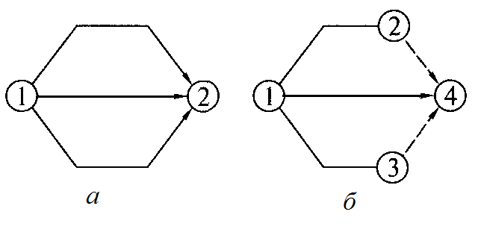

*Рис. 1.3. Изображение на сетевом графике параллельного выполнения работ:*

*а – неправильно; б – правильно*

- в сетевом графике не должно быть замкнутых контуров (рис. 1.4, а), «хвостов» (рис. 1.4, б), тупиковых работ (рис. 1.4, в) и пересечений работ (зависимостей).

Кроме указанных технических правил при построении сетевых графиков необходимо учитывать и следующие возможные случаи отображения принимаемых организационных решений.

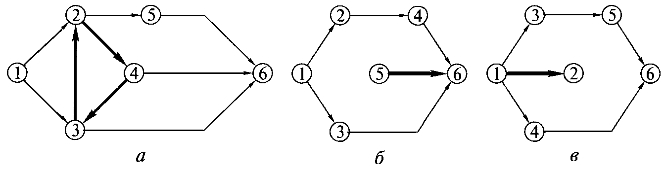

*Рис. 1.4. Недопустимое изображение на сетевых графиках*

*(выделены жирными стрелками):*

*а – замкнутый контур; б – «хвост»; в – тупик*

Если последующие работы можно начать после выполнения предшествующей работы не полностью, а частично, то она разделится на соответствующие части со своими событиями их завершения (т.е. расчленяется на несколько работ), и увязка выполнения последующих работ производится с указанными событиями (рис. 1.5).

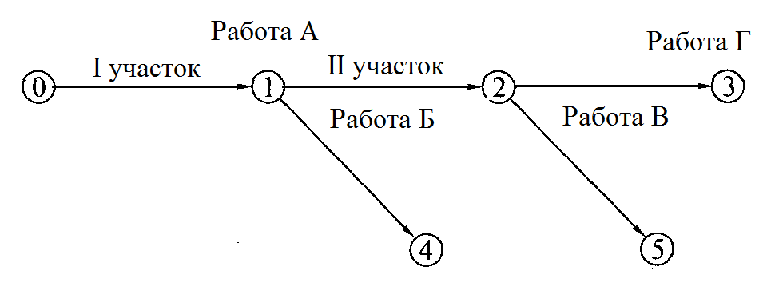

*Рис. 1.5. Изображение на сетевых графиках разделения работ на части (участки)*

Если на объекте организуется поточный процесс производства работ, то на сетевом графике он должен отображаться согласно рис. 1.6 в соответствии с принятой разбивкой фронта работ на захватки. Как видно из рис. 1.6, а, если не вводить дополнительные события, то при расчете графика критический путь (1—2, 2—3, 3—4, 4—5, 6—7, 7—8), выделенный на графике жирной ломаной линией со стрелкой и имеющий продолжительность, равную 34 дням, является ложным, поскольку по логике работа 4—6 (монтаж конструкций на захватке) не зависит от окончания работы 2—3 (отрывка котлована на II захватке). При введении дополнительных событий на сетевом графике (см. рис. 1.6, б) указанное логическое противоречие устранено, критический путь составляют работы и зависимости между ними 1—2, 2—5, 5—6, 6—9, 9— К), 10—11, 11 — 16, 16—17, 17—18 и он равняется 33 дням.

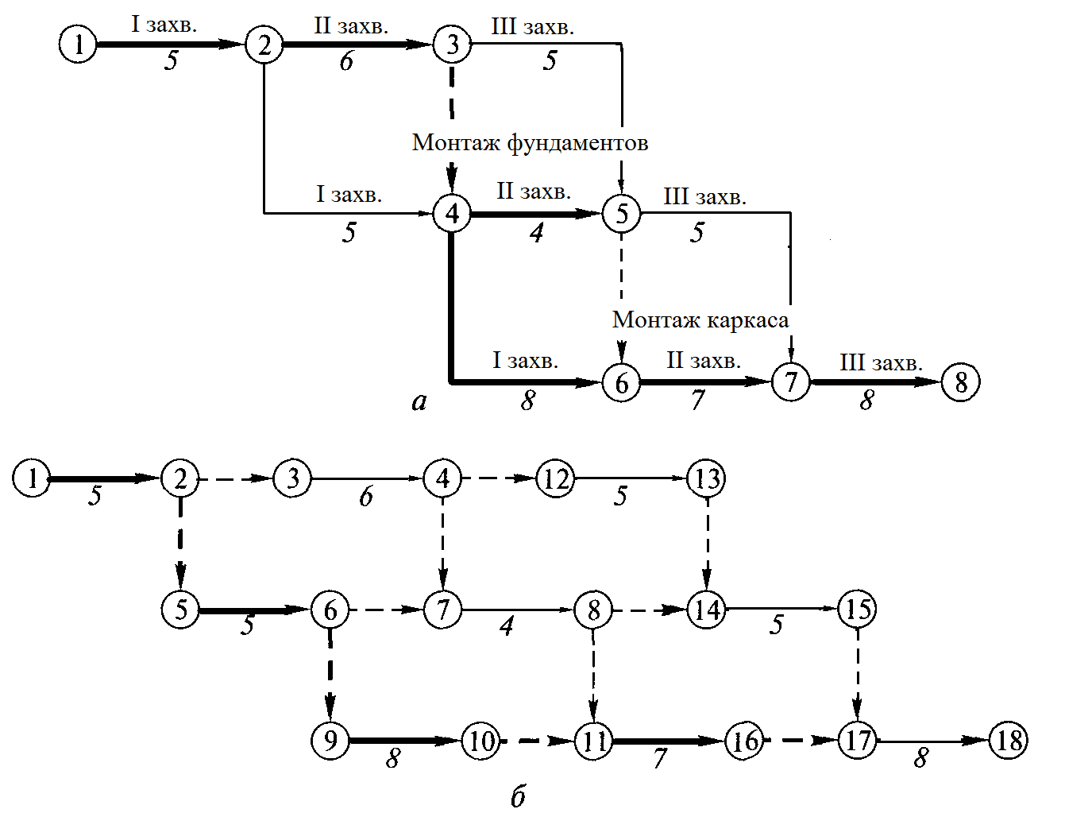

*Рис. 1.6. Изображение на сетевом графике поточного производства земляных работ:*

*а – неправильное; б – правильное; 4-8 – продолжительность работ, дни*

При осуществлении строительства выполняются работы, прямо не входящие в технологический процесс строительства. Иногда их называют внешними. К таким работам относятся, в частности, и поставка технологического оборудования, и поставка строительных конструкций, и поставка технической документации. При составлении сетевых графиков на возведение объектов для обозначения этих работ и последующего контроля за своевременным их выполнением в процессе управления ходом строительства вводят дополнительные события, означающие необходимый факт свершения их. Указанные дополнительные события обычно изображают двойным кружком, а зависимость выполнения работ сетевого графика от них двойной пунктирной стрелкой от этих двойных кружков к началу соответствующих работ. При этом, как показано на рис. 1.7, в топологии сетевого графика обязательно предусматривается введение дополнительных событий, означающих зависимость выполнения соответствующих работ от наличия поставок.

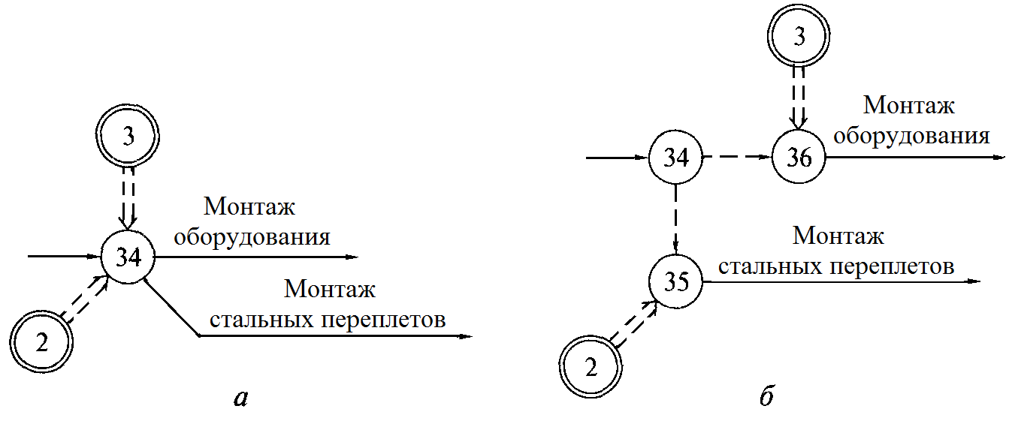

*Рис. 1.7. Изображение на сетевых графиках зависимостей работ от поставок:*

*а — неправильно; б — правильно*

**КОНТРОЛЬНЫЕ ВОПРОСЫ:**

1. Понятие о моделировании. Определение, виды моделей, требования к моделям.

2. Модели, применяемые в организации строительства. Линейный график и сетевая модель, сравнительные достоинства.

3. Что такое сетевой график?

4. Основные элементы сетевого графика.

5. Изображение событий, работ, зависимостей и путей в сетевом графике.

6. Расчет путей в сетевом графике, понятие критического пути.

7. Топология сетевого графика.

**СПИСОК ИСПОЛЬЗОВАННЫХ ИСТОЧНИКОВ:**

1. Серов В.М., Нестерова Н.А., Серов А.В. Организация и управление в строительств: учеб. пособие для студ. высш. учеб. заведений. М.: Академия, 2007. 89 с.
2. Дикман Л.Г. Организация строительного производства: учеб для строительных вузов. М.: изд-во АСВ, 2009. 592 с.
3. Болотин С.А., Вихров А.Н. Организация строительного производства: учеб. пособие для студ. высш. учеб. заведений. М.: Академия, 2009. 208 с.

**Лекция 8**

**ТЕМА № 5: «СЕТЕВОЕ МОДЕЛИРОВАНИЕ В ПЛАНИРОВАНИИ И УПРАВЛЕНИИ СТРОИТЕЛЬНЫМ ПРОИЗВОДСТВОМ»**

ПАРАМЕТРЫ СЕТЕВОГО ГРАФИКА И ФОРМУЛЫ ИХ РАСЧЕТА

В качестве модели, отражающей технологические и организационные взаимосвязи процесса производства строительных работ в системах СПУ, используется сетевая модель.

Сетевая модель изображается в виде графика, состоящего из стрелок и кружков.

Сетевой график представляет собой сетевую модель с рассчитанными временными параметрами. В основе построения сети лежат понятия «работа» и «событие».

*Работа* это производственный процесс, требующий затрат времени и материальных ресурсов и приводящий к достижению определённых результатов (например, рытье котлована, устройство фундаментов, монтаж конструкций). Работу на сетевом графике изображают одной сплошной стрелкой, длина которой не связана с продолжительностью боты (если график составлен не в масштабе времени). Под стрелкой указывают наименование работы, а над стрелкой продолжительность работы в рабочих днях и при необходимости количество рабочих в день или смену. Под стрелкой можно показать также сметную стоимость СМР (тыс. руб.), физический объем работ, исполнителя работ и т. д. В зависимости от назначения графика содержание приводимых параметров работы может меняться, но продолжительность и наименование работ указывают всегда.

*Ожидание* процесс, требующий только затрат времени и не потребляющий никаких материальных ресурсов. Ожидание, в сущности, является технологическим или организационным перерывом между работами, непосредственно выполняемыми друг за другом.

*Зависимость* (фиктивная работа) вводится для отражения техноЛО2ической и Ор2анизационной взаимосвязи работ и не требует ни времени, ни ресурсов. Зависимость изображается пунктирной стрелкой. Она определяет последовательность свершения событий

*Событие* это факт окончания одной или нескольких работ, необходимый и достаточный для начала следующих работ. В любой сетевой модели события устанавливают технологическую и организационную последовательность работ. События изображаются кружками или другими геометрическими фигурами, внутри которых (или рядом) указывается определенный номер код события. События ограничивают рассматриваемую работу и по отношению к ней могут быть начальными и конечными.

*Начальное событие* определяет начало данной работы и является конечным для предшествующих работ. *Конечное событие* определяет окончание данной работы и является начальным для последующих работ. *Исходное событие -* событие, которое не имеет предшествующих работ в рамках рассматриваемого сетевого графика. *Завершающее событие* - событие, которое не имеет последующих работ в рамках рассматриваемого сетевого графика.

*Сложное событие* - событие, в которое входят или из которого выходят две или более работы.

*Путь* - непрерывная последовательность работ в сетевом графике. Его длину определяют суммой продолжительности составляющих его работ. В сетевом графике между исходными и завершающими событиями имеется несколько путей. Путь от исходного до завершающего события сетевого графика называют полным путем. Путь может быть также *предшествующим* - это участок полного пути от исходного события графика до данного, а также *последующим* - от данного события до любого последующего. Путь описывается последовательностью работ или событий.

*Критическим путем* называют полный путь, имеющий наибольшую длину (продолжительность) из всех полных путей. Его длина определяет срок выполнения работ по СГ. В графике может быть несколько критических путей. Работы, лежащие на критическом пути, называют критическими. Увеличение продолжительности критических работ соответственно увеличивает общую продолжительность работ по СГ, а сокращение приводит к некоторому уменьшению.

Пути, продолжительность которых несколько меньше продолжительности критического пути на заданную величину, называют *подкритическими*. Такой величиной может быть, например, период контроля (съема информации о ходе выполнения работ). При недельно-суточном оперативном планировании период контроля составляет 7 календарных дней. Совокупность всех критических и подкритических работ называют критической зоной.

Основными параметрами сетевых графиков являются:

- продолжительность критического пути; раннее начало выполнения работы;

- раннее окончание выполнения работы;

- позднее начало выполнения работы;

- позднее окончание выполнения работы;

- общий резерв времени выполнения работы;

-частный резерв времени выполнения работы.

Продолжительность критического пути $t_{кр}$— это максимальный по продолжительности путь от исходного до конечного события сетевого графика. Он определяет общую продолжительность выполнения всех работ.

Раннее начало выполнения работы $t_{i-j}^{р.н.}$— это самый ранний из всех возможных моментов времени начала работы обусловливаемый выполнением всех предшествующих работ. Раннее начало исходящей работы (работ) равно нулю. Ранние начала всех последующих работ равны максимальному значению из всех возможных ранних окончаний предшествующих работ, т.е.

$t_{i-j}^{р.н.}=\max{t_{0-i}}$ (1.1)

Раннее окончание выполнения работы $t_{i-j}^{p.o.}$*—* это самый ранний из возможных моментов времени окончания работы, начатой в самое раннее начало ее выполнения. Оно равно сумме ее раннего начала и продолжительности выполнения, т.е.

$t_{i-j}^{p.o.}=t_{i-j}^{р.н.}+t_{i-j}$

Расчет ранних начал и ранних окончаний работ ведут последовательно слева направо от исходного события к завершающему.

Позднее начало выполнения работы $t_{i-j}^{п.н.}$— самый Поздний момент времени начала работы, при котором продолжительность критического пути не изменится. Позднее начало завершающей работы (работ) равно разности продолжительности критического пути и продолжительности этой работы.

Позднее окончание выполнения работы $t_{i-j}^{п.о.}$- самый поздний из допустимых моментов времени окончания работы, при котором продолжительность критического пути не изменится. Позднее окончание завершающей работы (работ) равно величине критического пути. Поздние окончания других работ равны минимальному из всех возможных значений позднего начала последующих работ.

Позднее и раннее окончания выполнения одной и той же работы между собой связаны зависимостью:

$t_{i-j}^{п.н.}=t_{i-j}^{п.о.}-t_{i-j}$

Расчет поздних окончаний и поздних начал выполнения работ ведут справа налево от завершающего события сетевого графика к исходному.

Определив ранние и поздние начала и окончания выполнения работ, можно установить работы критического пути, не имеющие резервов времени на их выполнение, и рассчитать резервы времени выполнения других работ. К работам, лежащим на критическом пути, относятся те из них, у которых совпадают значения раннего и позднего начала их и раннего и позднего окончания.

Общий резерв времени выполнения работы $R_{i-j}$ равен максимальному количеству времени, на которое можно перенести начало выполнения данной работы или увеличить ее продолжительность без изменения продолжительности критического пути.

Полный резерв времени работы - это разность между поздним и ранним сроками начала (или окончания) работы. Это тот запас времени, который может быть использован на данной работе без ущерба для конечного срока всего комплекса, но при использовании которого последующие работы выполняются в свои поздние допустимые сроки, т.е. лишаются резерва времени.

$R_{i-j}=t_{i-j}^{п.о.}-t_{i-j}^{p.o.}=t_{i-j}^{п.н.}-t_{i-j}^{р.н}$ (1.2)

При расчетах общего резерва времени работ можно пользоваться следующей зависимостью:

$R_{i-j}=t_{i-j}^{п.о.}-t_{i-j}^{p.н}-t_{i-j}$

Частичный резерв времени работы $r_{i-j}$   называемый иногда свободным сдвигом, возникает в случае сложных событий, т.е. когда срок свершения события определяется окончанием самого продолжительного из путей. Работы, входящие в то же событие, но лежащие на менее продолжительных путях, оканчиваются раньше, чем свершается их конечное событие. Вследствие этого их окончание не влияет на окончание последующих работ. Такие работы могут быть сдвинуты во времени к моменту начала последующих работ, и эта передвижка никак не отразится на сроках выполнения последних. Величина возможного сдвига будет представлять собой частный резерв времени работы. При этом последующие работы могут выполнятся в свои наиболее ранние сроки и не лишаются резерва времени. Частный резерв равен максимальному количеству времени, на которое можно перенести начало выполнения данной работы или увеличить ее продолжительность без изменения раннего начала последующих работ. Он равен разности между ранним началом последующей работы и ранним окончанием данной работы

$r_{i-j}=t_{i-j}^{p.o.}-t_{i-j}^{р.н.}$ (1.3)

Работы критического пути не имеют ни общего, ни частного резерва времени их выполнения.

Порядок расчета:

1. У исходного события под чертой (в знаменателе) ставят нуль.

2. Для каждого следующего события в знаменателе записывают число, равное сумме значения раннего срока свершения предыдущего события и продолжительности работы. Так, для события 2 записывают 2 (0+2=2), для события 4 записываем 8 (2+6=8) и т. д.

3. Если в событие входят две работы или больше, то рассчитывают значение каждой из них, записывая над стрелкой, но в знаменатель переносят только максимальное значение из всех полученных. Например, в событие 5 входят работы 25 и 23 (через зависимость). Первый путь дает значение 2 + 3 = 5, второй 2 + 5 = 7. Принимают максимальное 7 и записывают в знаменатель. В событие 11 входят четыре работы, из них записывают максимальное значение 39.

4. В завершающем событии значение, записанное в знаменатель, определяющее длину критического пути, переносят над чертой (в числитель) (рис.2).

5. Значение числителей определяют, ведя расчет от завершающего события к исходному, вычитая из значения поздних сроков свершения конечного события продолжительность предшествующих им работ. В отличие от расчета ранних сроков (знаменатель), если из события выходят две работы или более, принимают не максимальное, а минимальное значение. Например, из события 7 выходят две работы со значениями 17 и 32, принимают минимальное 17.

6. Критический путь проходит через события, в которых значения в числителе и знаменателе совпадают. Полный и частный резерв времени для работ критического пути равен нулю.

7. Общий резерв времени для любой работы определяют вычитанием из значения числителя (конечного события данной работы) суммы значений знаменателя (начального события данной работы) и ее продолжительности. Так, для работы 9-10 полный резерв равен 34 (числитель конечного события) 21 (знаменатель начального события) 4 (продолжительность работы) == 9. Резерв времени события равен разности значений числителя и знаменателя. Соответственно для события 10 полный резерв равен 34 (числитель) 25 (знаменатель) = 9.

8. Частный резерв для любой работы определяют вычитанием из значения знаменателя конечного события данной работы суммы значений знаменателя начального события и продолжительности данной работы. Для работы 4-8 частный резерв равен 17 (8 + 8) = 1.

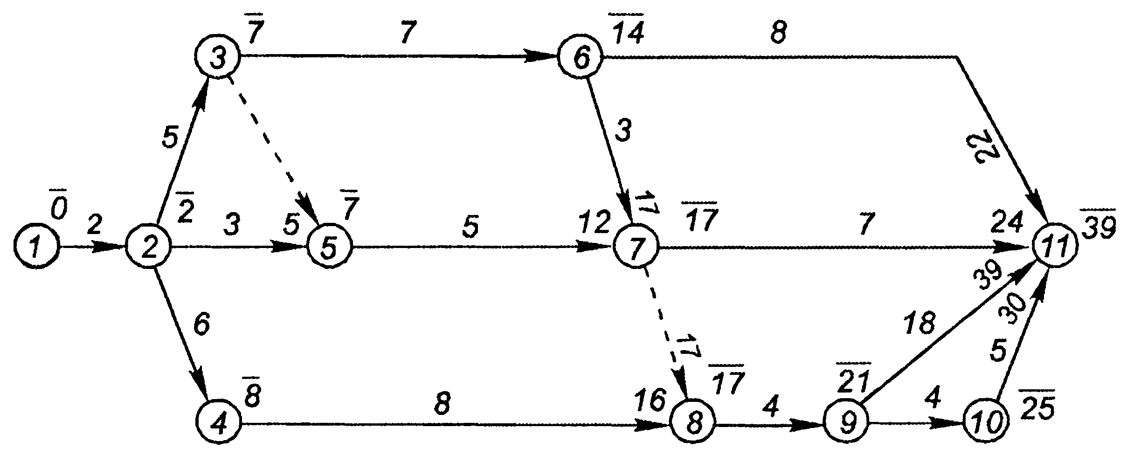

Рис. 1. Расчет ранних начал работ сетевого графика

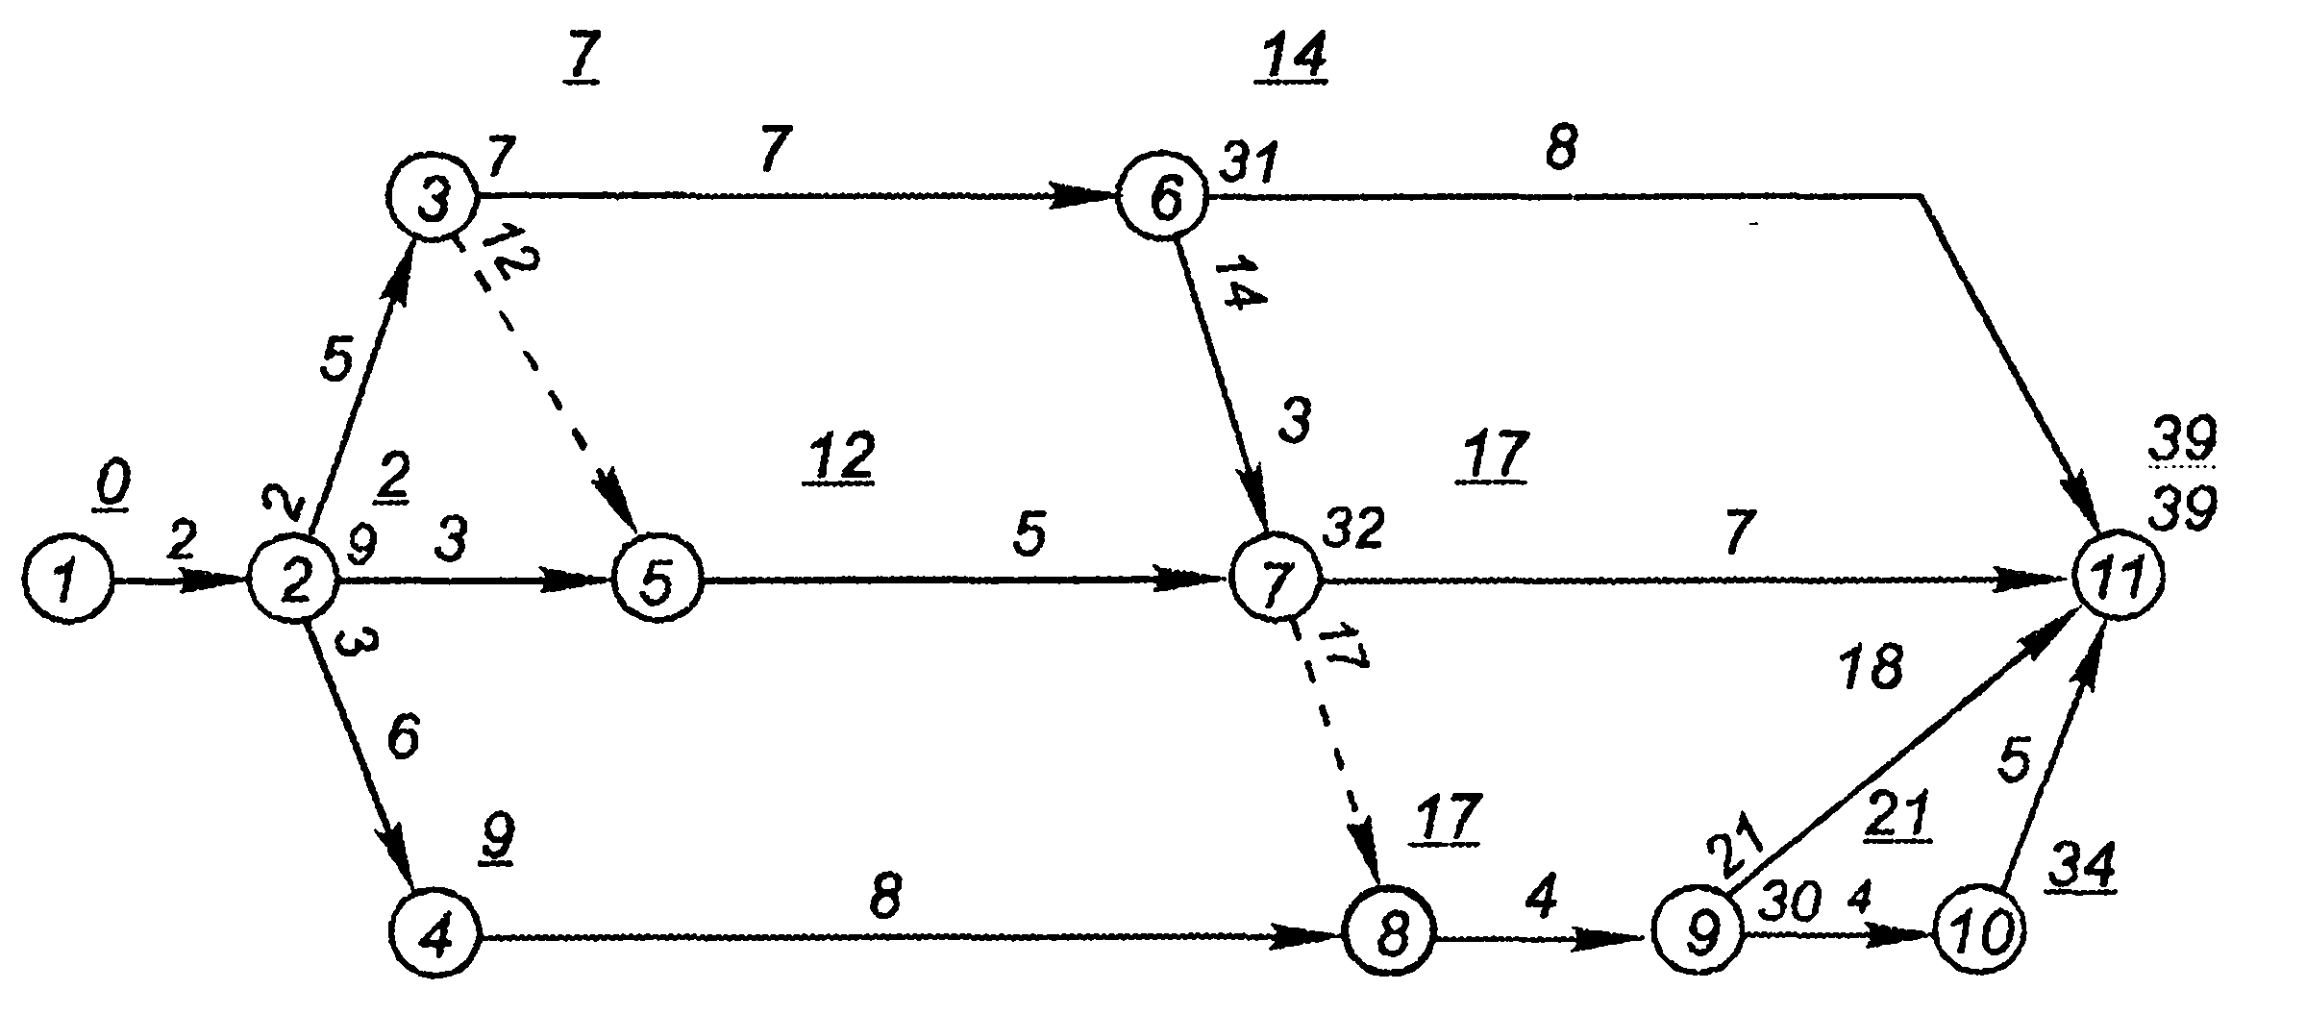

Рис. 2. Расчет поздних окончаний работ сетевого графика

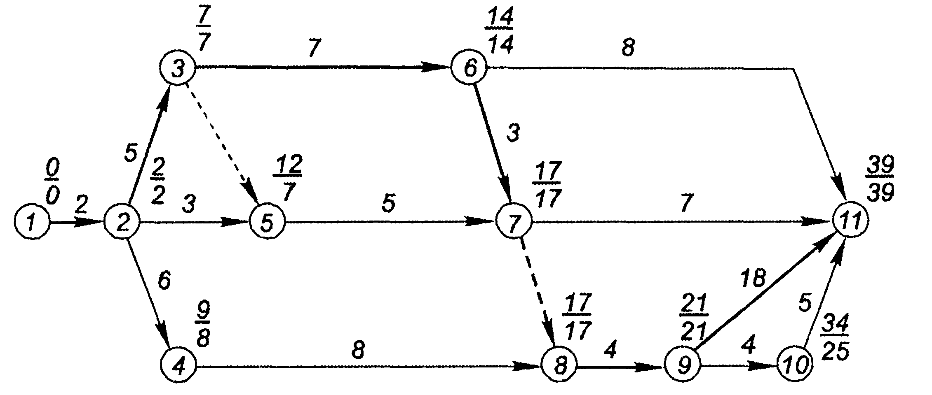

Рис. 3. Сетевой график

**КОНТРОЛЬНЫЕ ВОПРОСЫ:**

1. Расчетные параметры сетевого графика, их суть.

2. Формулы расчета сетевого графика.

**СПИСОК ИСПОЛЬЗОВАННЫХ ИСТОЧНИКОВ:**

1. Серов В.М., Нестерова Н.А., Серов А.В. Организация и управление в строительстве: учеб. пособие для студ. высш. учеб. заведений. М.: Академия, 2007. 432 с.
2. Дикман Л.Г. Организация строительного производства: учеб для строительных вузов. М.: изд-во АСВ, 2009. 592 с.
3. Болотин С.А., Вихров А.Н. Организация строительного производства: учеб. пособие для студ. высш. учеб. заведений. М.: Академия, 2009. 208 с.